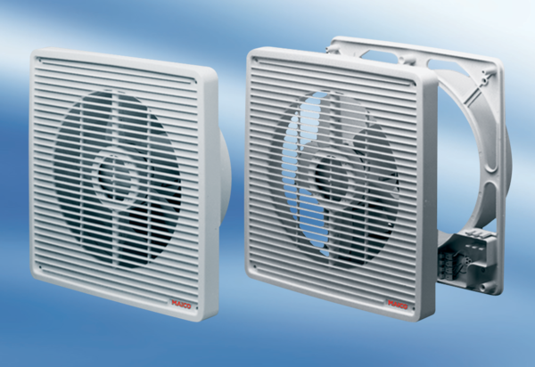Fali ventilátor EN 20Csomagolási egység: 1 darabVálaszték: C
Termékszám: 0081.0301Gyártó: MAICO

